扬 州 大 学

实 验 报 告 书

课程名称 软件项目管理

姓 名 胡群鹏

班 级 软件1901

学 号 192802407

实验时间2021年度 第二学期

扬州大学学生实验守则

一、实验室是展开实验教学和科学研究的场地，学生进入实验室必须严格遵守实验室的各项规章制度和操作规程，严格遵守实验室安全守则。

二、学生必须衣着整齐，保持实验室内的整洁、安静，不得迟到早退，严禁喧哗、吸烟、吃零食和随地吐痰。如有违纪，实验教师有权取消本次实验资格。

三、实验前认真预习实验教材和有关资料，明确实验目的、内容及步骤，拟定实验计划，按教师要求作好实验前的各项准备，接受教师的提问和检查，经教师同意才能进行实验，不得动用与实验无关的仪器设备或其它物品。

四、实验中认真操作，细致观和分析实验现象，如实记录各种实验数据，养成独立思考习惯，努力提高自己分析问题、解决问题及实际动手能力。

五、爱护实验仪器，书约水、电、药品及材料，实验中如发现异常情况，应立即向指导教师报告。发生责任事故应按有关规定进行赔偿和处理。

六、实验后，认真分析、整理和处理实验结果，并按规定时间和要求送交实验报告，实验报告不合格者必须重写，实验不合格者必须重做。

七、实验结束后，学生应自觉整理好实验仪器、工具、量具等，关闭水、电、气源，搞好清洁卫生，保持室内整齐美观。经指导老师同意后，方可离开实验室。

八、本守则由指导教师和参加人员共同监督，严格执行。

|  |  |  |  |
| --- | --- | --- | --- |
| 胡群鹏 | 朱凯峰 | 何子成 | 王碧涛 |
| 配置项标识、跟踪，配置管理环境建立 | 代码的继续完成，文档的整理，Github代码的提交 | 基线变更管理，配置管理统计 | 配置状态统计，配置管理计划 |

实验名称： 软件项目范围计划——配置管理

实验时间： 2021 年 11 月 25 日 第 十一 周 星期 四

一、实验预习

1. 实验目的

（1）软件项目缺乏管理会导致产品开发过程混乱，软件生产达不到规模化等诸多问题。

（2）配置管理记录软件产品的演化过程，得到精确的产品配置，保证软件产品的完整性、一致性、追朔性、可控性。

（3）通过对版本管理、变更管理等进行配置管理，在软件项目开发过程中起到承上启下的作用。

（4）根据团队确立的项目，完成SPM项目的配置管理计划，掌握软件项目配置管理计划的编制

1. 实验内容（包括自己设计增加的内容等）
   1. 按照配置管理的基本过程

1.配置项标识、跟踪

2.配置管理环境建立

3.基线变更管理

4.配置管理统计

5.配置状态统计

6.配置管理计划

（2）按照要求制定配置管理计划

（3）明确各组的配置管理工具，实现项目配置管理过程

3、硬、软件环境

Windows 10

Y7000P

4、实验预备工作

（1）学习配置管理

（2）进一步对自己项目有了解

（3）组员之间任务分配

预习评价

教师签名

**二、实验报告**

1、实验步骤

（1）学习配置管理

（2）配置管理的基本过程完成

（3）撰写研究报告

2.实验结果（包括程序运行结果、实测数据结果、数据分析等）

1. 配置项标识、跟踪

|  |  |  |  |
| --- | --- | --- | --- |
| 类型 | 主要配置项 | 标识符 | 跟踪 |
| 计划 | 《项目计划》 | AI-DERP-PROC-PP-01 | 正式发布 |
| 《质量保证计划》 | AI-DERP-PROC-QA-01 | 正式发布 |
| 《配置管理计划》 | AI-DERP-PROC-CM-01 | 正式发布 |
| 需求 | 《用户需求说明书》 | AI-DERP-PROC-RD-01 | 正式发布 |
| 设计 | 《体系结构设计》 | AI-DERP-PROC-SD-01 | 正式发布 |
| 《数据库设计》 | AI-DERP-PROC-SD-02 | 正式发布 |
| 《模块设计》 | AI-DERP-PROC-SD-03 | 正式发布 |
| 《用户界面设计》 | AI-DERP-PROC-SD-04 | 正式发布 |
| 编程 | 《源程序》 | AI-DERP-PROC-SC-01 | 正在修改 |
| 《问答数据库》 | AI-DERP-PROC-DB-01 | 正在修改 |
| 《病情数据库》 | AI-DERP-PROC-DB-02 | 正在修改 |
| 《功能函数库》 | AI-DERP-PROC-FF-01 | 草稿 |
| 测试 | 《测试计划》 | AI-DERP-PROC-ST-01 | 草稿 |
| 《测试用例》 | AI-DERP-PROC-ST-02 | 草稿 |
| 《测试报告》 | AI-DERP-PROC-ST-03 | 草稿 |

2.配置管理环境建立

软件配置库管理工具：Github

开发工具：Visual Studio

数据库工具：MySQL

基线配置项：《项目计划》《质量保证计划》《配置管理计划》《用户需求说明书》

受控配置项：《体系结构设计》《数据库设计》《模块设计》《用户界面设计》

数据配置项：《源程序》《问答数据库》《病情数据库》《功能函数库》《测试计划》《测试用例》《测试报告》

3. 基线变更管理

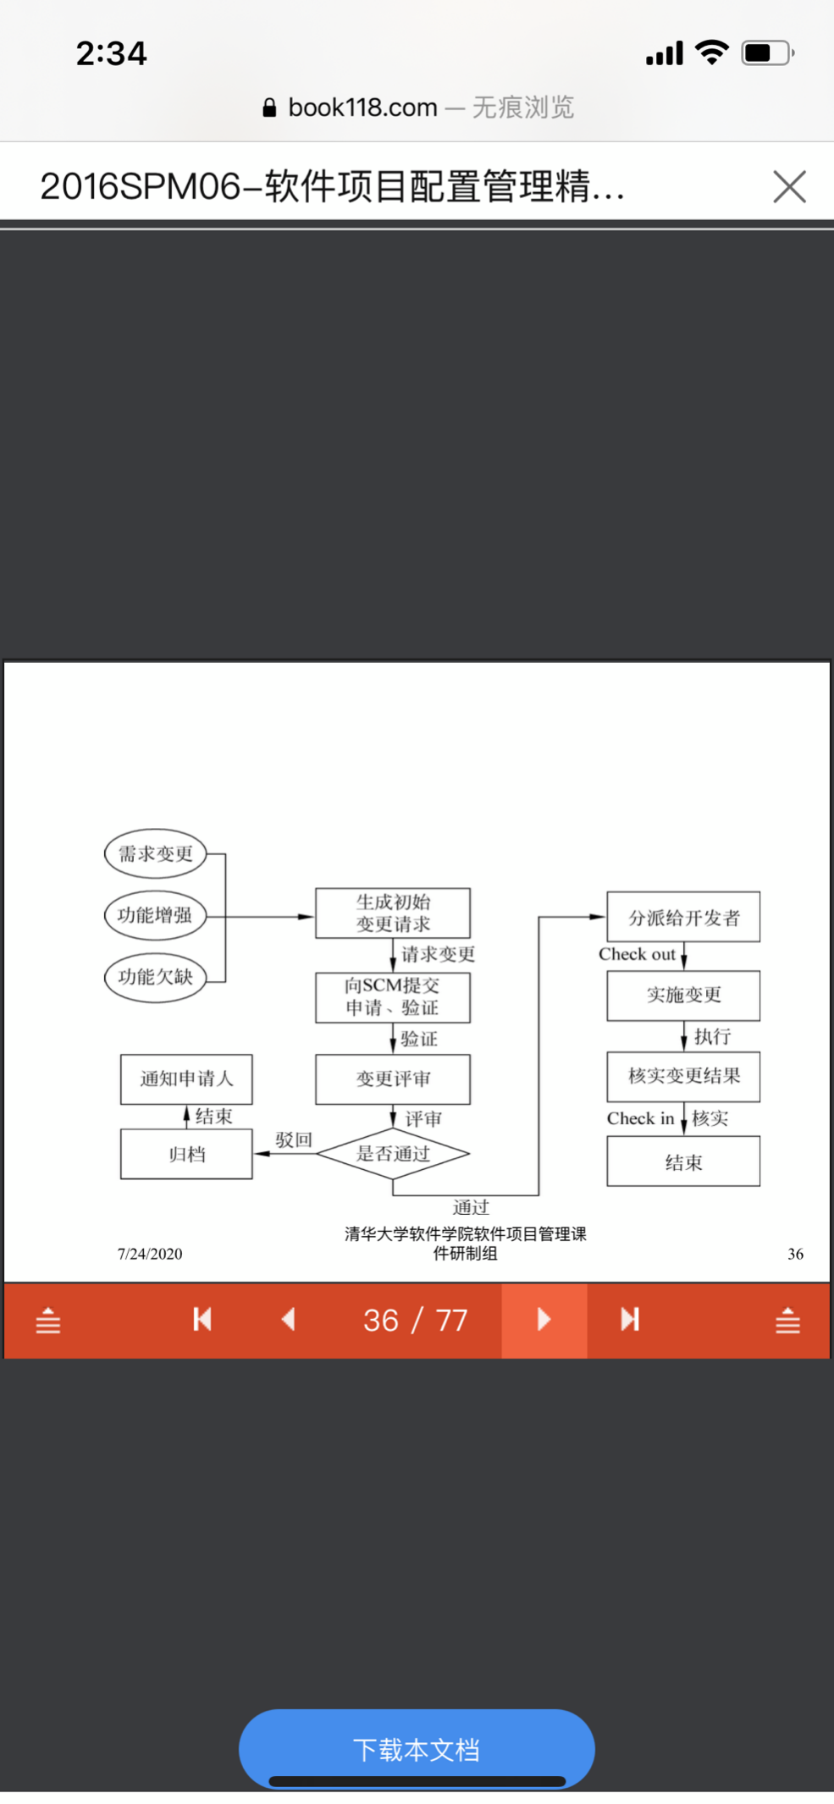

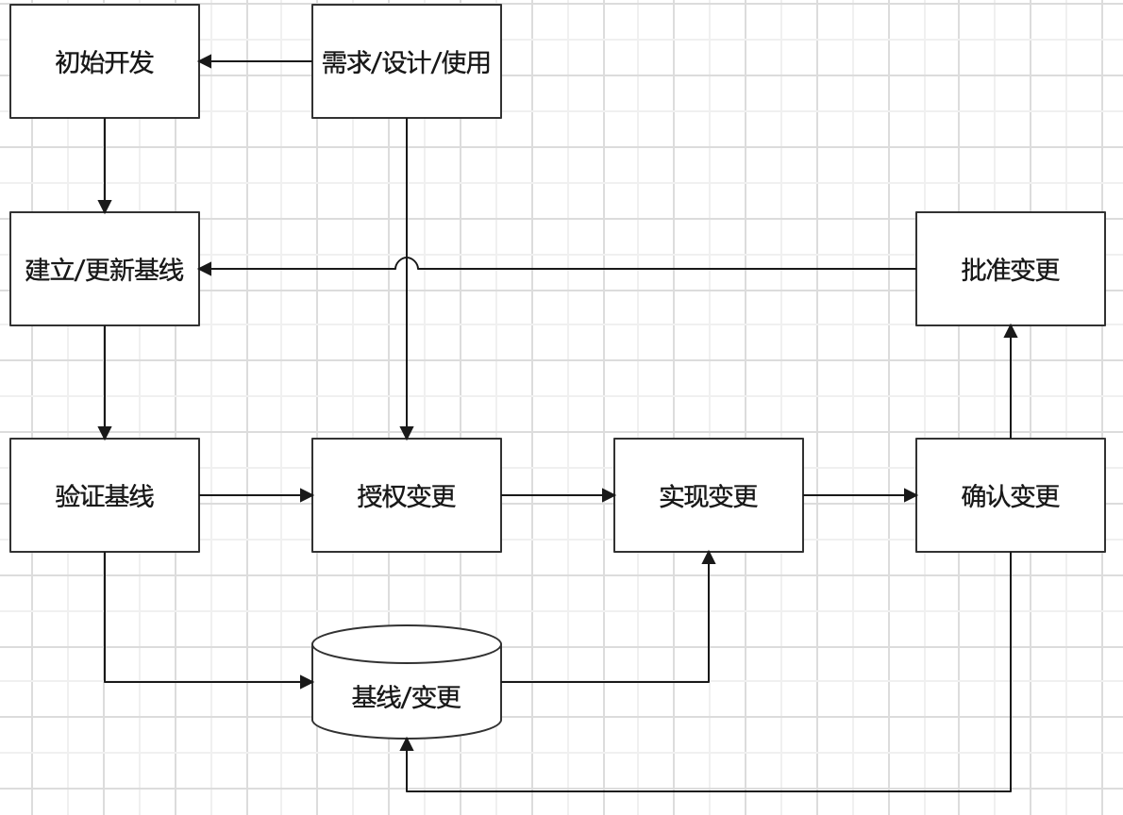

4.配置管理统计

|  |  |  |  |
| --- | --- | --- | --- |
| 配置项名称 | 配置项标识 | 版本号 | 经历的变更次数 |
| 项目计划 | AI-DERP-PROC-PP-01 | V1.1 | 1 |
| 质量保证计划 | AI-DERP-PROC-QA-01 | V1.1 | 1 |
| 配置管理计划 | AI-DERP-PROC-CM-01 | V1.3 | 3 |
| 用户需求说明书 | AI-DERP-PROC-RD-01 | V1.0 | 0 |
| 体系结构设计 | AI-DERP-PROC-SD-01 | V1.2 | 2 |
| 数据库设计 | AI-DERP-PROC-SD-02 | V1.1 | 1 |
| 模块设计 | AI-DERP-PROC-SD-03 | V1.0 | 0 |
| 用户界面设计 | AI-DERP-PROC-SD-04 | V1.2 | 2 |
| 源程序 | AI-DERP-PROC-SC-01 | V1.3 | 3 |
| 问答数据库 | AI-DERP-PROC-DB-01 | V1.1 | 1 |
| 病情数据库 | AI-DERP-PROC-DB-02 | V1.2 | 2 |
| 功能函数库 | AI-DERP-PROC-FF-01 | V1.1 | 1 |
| 测试计划 | AI-DERP-PROC-ST-01 | V1.0 | 0 |
| 测试用例 | AI-DERP-PROC-ST-02 | V1.0 | 0 |
| 测试报告 | AI-DERP-PROC-ST-03 | V1.0 | 0 |

配置状态统计

|  |  |  |  |  |  |  |  |  |
| --- | --- | --- | --- | --- | --- | --- | --- | --- |
| 配置状态统计报告 | | | | | | | | |
| 项目简称 | | 智能掌超 | 统计人 | | 王碧涛 | 统计日期 | 2021.11.28 | |
| 序号 | 配置项 | 版本号 | 存放位置 | 基线化日期 | 检查日期 | 操作人 | 改变来源 | 备注 |
| 1 | 业务需求 | V1.3 | \xq\ | 2021.11.1 | 2021.11.10 | 胡群鹏 | V1.2 |  |
| 2 | 需求规格说明书 | V1.2 | \sm\ | 2021.11.3 | 2021.11.10 | 王碧涛 | V1.1 |  |
| 3 | 概要设计说明书 | V1.4 | \sm\ | 2021.11.4 | 2021.11.11 | 何子成 | V1.3 |  |
| 4 | 详细设计说明书 | V1.3 | \sm\ | 2021.11.6 | 2021.11.13 | 朱凯峰 | V1.2 |  |
| 5 | 系统测试计划与测试用例 | V1.2 | \test\ | 2021.11.9 | 2021.12.15 | 何子成 | V1.1 |  |
| 6 | 集成测试计划与测试用例 | V1.2 | \test\ | 2021.12.18 | 2021.12.31 | 王碧涛 | V1.1 |  |
| 7 | 单元测试计划与测试用例 | V1.2 | \test\ | 2021.12.15 | 2021.12.18 | 朱凯峰 | V1.1 |  |
| 8 | 用户手册 | V1.3 | \sc\ | 2021.12.21 | 2021.12.31 | 胡群鹏 | V1.2 |  |
| 9 | 技术手册 | V1.3 | \sc\ | 2021.12.21 | 2021.12.31 | 胡群鹏 | V1.2 |  |

6.配置管理计划

（1）人员与职责

|  |  |  |
| --- | --- | --- |
| 角色 | 人员 | 职责说明 |
| 配置管理员 | 王碧涛 | 1.制定《配置管理计划》  2.创建和维护配置库  3.发布配置项及基线 |
| 项目经理 | 胡群鹏 | 保证项目成员和谐共赢，维持项目有序的进行 |
| 设计人员 | 朱凯峰  王碧涛 | 提供一些设计以及交互的处理制作 |
| 开发人员 | 朱凯峰  王碧涛  何子成  胡群鹏 | 定期按时完成项目的各个部分 |
| 测试人员 | 何子成  王碧涛 | 进行产品的使用与测试发现产品的不足 |
| 验收人员 | 胡群鹏 | 对完成的产品质量进行评估，查看哪个部门有遗漏的地方 |

（2）用于配置管理的软硬件资源

|  |  |
| --- | --- |
| 配置管理软硬件资源 | 说明 |
| Windows 10 | 微软 |
| D | 521G |

（3）配置库列表

|  |  |  |  |
| --- | --- | --- | --- |
| 类型 | 功能 | 说明 | 维护人员 |
| 开发库 | 不受控,开发人员工作和进行测俭证的空间 | 路径：D\zhangchao | 朱凯峰 |
| 受控库 | 受控,包括基线和非基线工作）品，只有配置管理员才能够修改 | 路径：D\zhangchao | 何子成 |
| 基线库 | 受控，按照计划建立基线,将基品纳入基线库 | 路径：D\zhangchao | 胡群鹏 |
| 产品库 | 受控，存放项目最终产品，不再进行修改 | 路径：D\zhangchao | 王碧涛 |

（4）配置库备份计划

|  |  |  |
| --- | --- | --- |
| 备份频率 | 备份人 | 备份内容、目的地、方式等 |
| 每周五晚上 | 配置管理员 | 全部备份到U盘 |

出现严重问题后，导入备份进行比较进行对比修正。

3、实验结论

本次实验使我们能够进行良好的配置管理，能够帮助我们更好地完成项目，为我们之后完成项目以及项目的后续打下基础，更好地管理项目。这次实验使我们复盘了之前所做的任务，了解了我们不足与做的好的地方，对于软件项目管理有了更好的认识，之前由于缺少管理工具的使用导致较为混乱，我认为做好之后会大大提升效率与效果。

成绩评定

指导教师